**Config Book Store Project**

**# Init Project**

composer install

composer dump-autoload

**# Config .env**

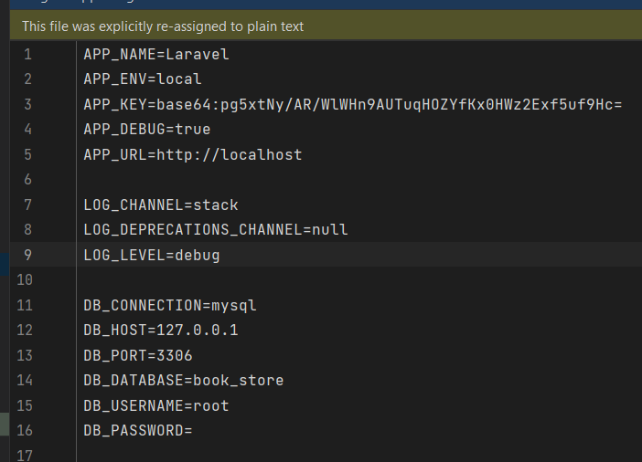

1. Sesuaikan koneksi database, nama, host, dan credential database
2. Default nama db : book_store

**# Migrate and seed Database**

php artisan migrate:fresh; php artisan seed --class=DatabaseSeeder;

**# Config Laravel Passport**

php artisan passport:install

php artisan key:generate

php artisan passport:client --personal

**# Link Storage**

php artisan storage:link

**# Run Project**

php artisan serve

**Kententuan Project**

1. 1 Buku bisa banyak author dan genre, tetapi 1 buku hanya boleh memiliki 1 publisher saja.

2. Role User :

- Admin : CRUD Publisher, Author, Book, Genre, User

- User : hanya indexing data saja (kecuali user)

3. Register atau login dengan user yang sudah ada, lalu copy token ke env Postman

